2.4. Анализ и оценка воспитательной работы
Результативность работы классного руководителя с учащимися и их родителями
Классное руководство – это не обязанность, это бесконечное творчество!
Кроме образовательной функции, выполняю функции классного руководителя, в своей работе по формированию классного коллектива, прежде всего, ставлю задачу становления социально-активной личности, сочетающей в себе высокие нравственные качества, деловитость, творческую индивидуальность. Помогаю учащимся в самопознании, самосовершенствовании личности, их самореализации.
Воспитательная система включает в себя три взаимосвязанных блока, способствующих удовлетворению разнообразных потребностей школьников и формированию ключевых компетентностей:
- воспитательная работа в процессе обучения;
- внеурочная деятельность;
- внешкольная деятельность.
Ни для кого не секрет, что дети в наше время стали жестокими, пассивными, равнодушными. Школа будет нам в радость, если каждый ученик будет вежливым, доброжелательным, воспитанным и умным. Это должен быть непременный атрибут современного школьника. Ведь как важно уметь вести беседу, уместно отвечать, не перебивая собеседника. Убеждена, что без такого качества, как коммуникабельность, нам трудно будет устроиться в жизни. Я думаю, что современный ученик должен уметь вовремя поддержать одноклассника, не поднять на смех, если он растерялся, должен дать нужный совет в затруднительной ситуации.
По многим причинам социально-экономического и политического характера мы надолго были лишены организации, призванной воспитывать детей и организовывать их разумный досуг. Это не могло не вызвать всплеск многих негативных явлений, которые начали серьезно беспокоить общество: усиление криминогенности среди подростков и, в частности, движение так называемых скинхедов, фанатов спортивных клубов, алкоголизм и наркомания, праздное времяпрепровождение с бутылкой пива в руке, крайний индивидуализм и агрессивность одних и уход от действительности в компьютерные игры других.
Я решила, что для избежания углубления и расширения этих негативных процессов необходимо возрождение и развитие тимуровского движения. Оно поможет организовать разумный и созидательный досуг детей и будет способствовать воспитанию детей в духе национальных морально-нравственных ценностей: патриотизма, чувства милосердия, сострадания и взаимопомощи, стремления трудиться на благо ближних. И начинать это воспитание нужно, как можно раньше.
После проведения классного часа, посвященного биографии А.П. Гайдара, мы с детьми вынесли решение начать тимуровскую работу. Прочитали книгу А. П. Гайдара, обсудили ее на уроках внеклассного чтения. Современные дети знакомились с реальной жизнью и творчеством А.П.Гайдара, производилась оценка жизненных фактов писателя и боевого командира с позиции современного человека. Провели тематические классные часы, родительское собрание и решили начать с проведения конкурса добрых дел «Никто не забыт».
Конкурс проходил по трём номинациям:
1. «Вахта памяти» - убрали территорию вокруг памятника павшим в ВОВ землякам
2. «Тимуровская помощь» - оказание помощи пожилым и больным людям;
3. «Хорошее настроение» - концерт в ДК ко Дню пожилого человека, поздравления к праздникам 23 февраля, 8 марта.
В результате деятельности тимуровского движения я пришла к выводу, что сегодня нам в нашей школе необходима централизованная организация, чтобы воспитывать и дисциплинировать ребят, чтобы у детей была возможность самореализовываться. Пионерия советского времени была слишком идеологизирована. Сейчас это, конечно, не будет актуально. Новая организация должна быть общественно-патриотического толка, она должна помогать ребятам социализироваться в обществе, возрождать традиции, в хорошем их смысле, утраченные в настоящее время. И я решила создать в нашей школе пионерскую организацию. А для начала принять в пионеры наших тимуровцев.
Вначале мы провели большую подготовительную работу. Узнали, что в нашей республике пионерское движение начало возрождаться в 2006 году с создания региональной детской общественной организации «Пионеры Бурятии», председателем которой является Цыренжапов А.Н.
С ребятами проводились беседы: кто такие пионеры, что значит – «жить по-пионерски», что означает галстук, изучали законы пионеров, историю пионерской организации, пионеров-героев.
Вместе с детьми оформили стенд «Пионеры-герои», 9 мая провели вахту памяти, где ученики моего класса вместе со старшеклассниками подготовили устный журнал о пионерах-героях; провели «День Здоровья». Все мероприятия проводились под знаком пионерства.
Перед тем, как вступить в пионеры родители учеников заполнили анкеты (это означало, что родители согласны с выбором детей)
Следующим нашим этапом было то, что мы связались с руководителем пионерской организации Заиграевской сош Обуховым Николаем Вениаминовичем Он поделился с нами опытом деятельности своей организации. В результате этого мы составили «Программу пионерской организации им. А.П. Гайдара», т.к. наши дети будут теперь не просто тимуровцами, а тимуровцами-пионерами.
И 5 октября 2010 года моих детей приняли в пионеры. На нашей линейке присутствовали А.В. Цыренжапов, председатель РДОО «Пионеры Бурятии»; Н. В. Обухов, руководитель пионерской дружины им. О. Кошевого; Зуева Альбина Николаевна, ветеран педагогического труда; Н.А. Угрюмова, ветеран тыла, и пионеры из дружины им. О. Кошевого. Наши гости повязали галстуки тимуровцам и поздравили их с таким знаменательным событием в их жизни.

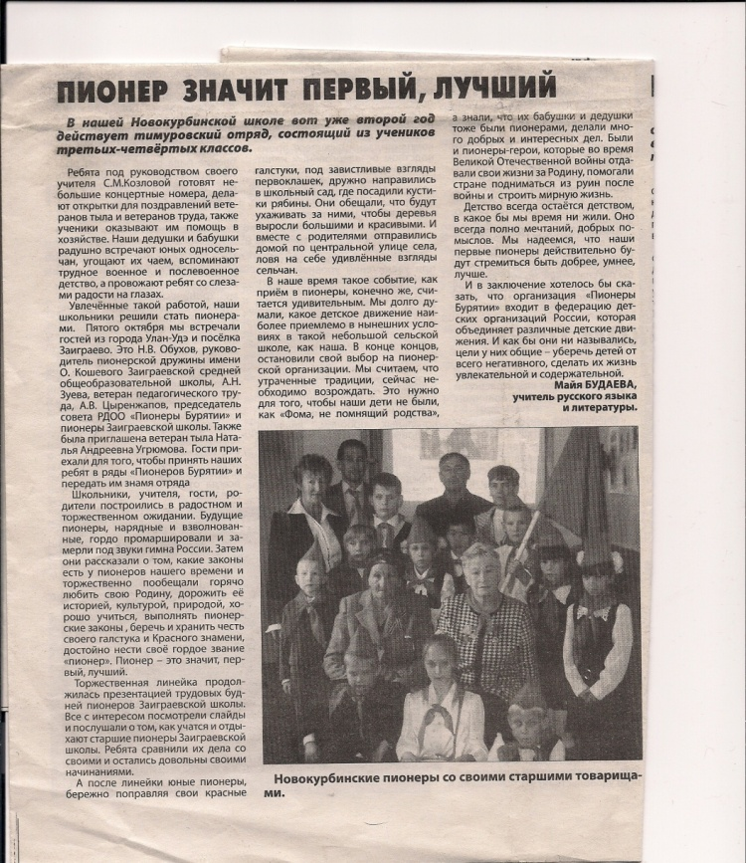
Это был первый отряд в нашей школе.
С 2010 года вся работа в отряде отвечала следующим целям и задачам:
Цель программы:
Оказание реальной помощи определенной категории людей, нуждающихся в помощи.
Задачи:
1. Воспитание доброты, чуткости, сострадания и сопереживания, терпимости и доброжелательности.
2. Возрождение лучших отечественных традиций и благотворительности.
3. Развитие детской инициативы по оказанию помощи нуждающимся в их
заботе и внимании престарелым и одиноким людям, ветеранам и инвалидам войны.
4. Создание условий, благоприятствующих формированию личности, способной самостоятельно строить свою жизнь на принципах добра, истины, красоты.
Мои тимуровцы оказывали моральную поддержку ветеранам войны, престарелым и одиноким людям, поздравляли по случаю праздника.
В процессе выполнения тимуровской работы дети входили в контакт с людьми, имеющими большой жизненный опыт, достойными и уважаемыми в обществе. Помощь оказывалась и вдовам участников ВОВ, ветеранам труда и просто пожилым людям, нуждающимся в помощи. Ветераны рассказывали ребятам о войне, представляли материалы в школьный музей.
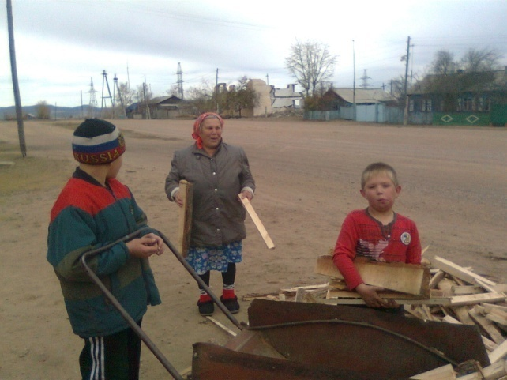

В апреле 2015 года в пионеры были приняты учащиеся 3, 5 и 6 классов.
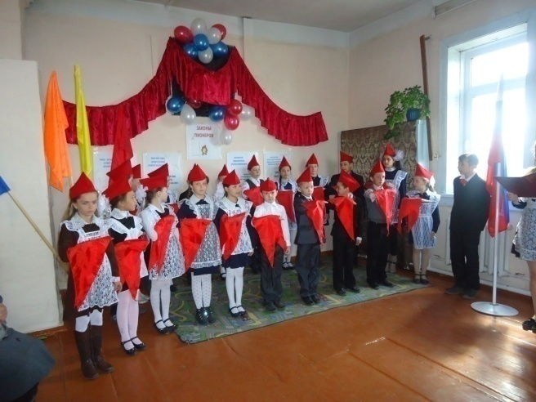
В настоящее время пионерами являются учащиеся 4, 5, 7 и 8 классов, и мы продолжаем начатое доброе дело в качестве тимуровцев.
За пять прошедших лет мы провели множество мероприятий. Мною был разработан праздник, посвященный 130-летнему юбилею нашей школы. Летом 2013 года впервые за все время существования школы мы собрали бывших учеников, учителей и творческие коллективы из близлежащих сел. Прежде чем провести такой праздник, была проведена большая подготовительная работа: собрали фотографии бывших выпускников, создали презентации по каждому выпуску, изготовили стенды, шили костюмы, проводили репетиции и т. д.
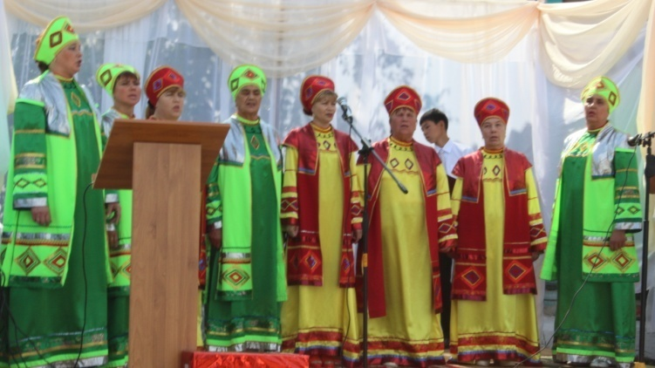
И праздник удался.
В 2011 году я организовала выезд пионеров в Дом-интернат для престарелых в пос. Новая Брянь с концертной программой ко Дню пожилого человека.
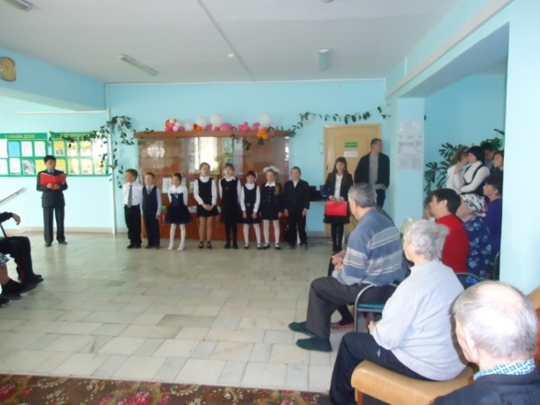
В этом же 2011 году мы посетили детский реабилитационный центр и коррекционную школу. Детям была представлена концертно-развлекательная программа ко Дню защиты детей, которая называлась «В гостях у клоунов Алеши и Андрюши». Мои пионеры играли, танцевали с воспитанниками этих школ. В конце праздника раздали подарки – мягкие игрушки. Все остались довольны.
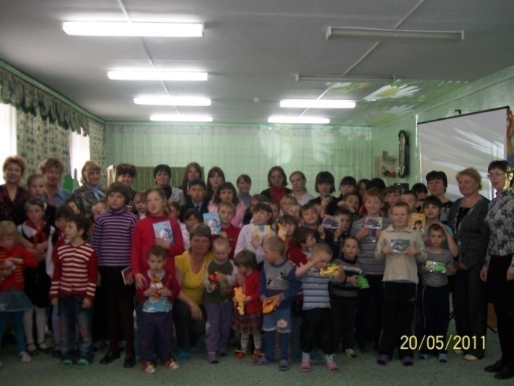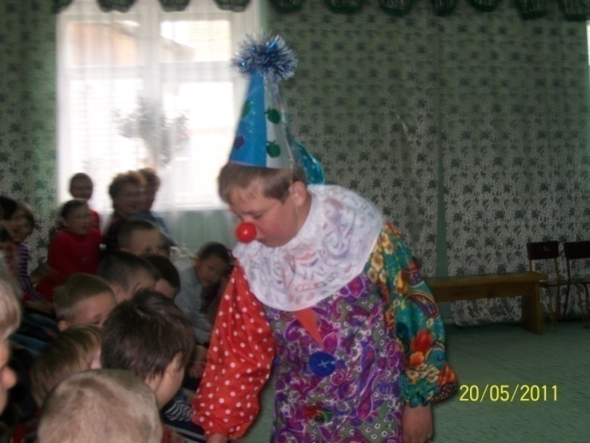
«В гостях у клоунов» (Мои дети с воспитанниками реабилитационного центра. С. Старая Брянь)

В 2012 году провела открытое мероприятие «Прощание с начальной школой».
В 2013 году разработала проект по противопожарной безопасности «Огонь – друг и враг». Была проведена большая работа с учащимися класса: информационная работа с населением, создание книги с пословицами, стихами и рисунками детей по противопожарной безопасности. Было проведено открытое внеклассное мероприятие «Будь осторожен с огнем!»

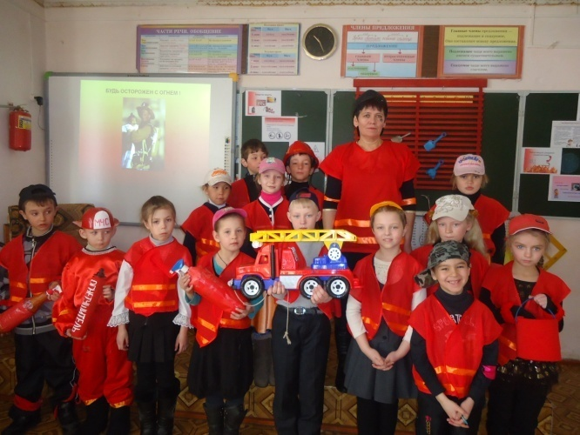

В мае 2014 года мы с детьми поехали в с. Унэгэтэй в детский сад. Хрюша, Каркуша, Степашка и Филя показали малышам, что может случиться, если не соблюдать правила противопожарной безопасности.

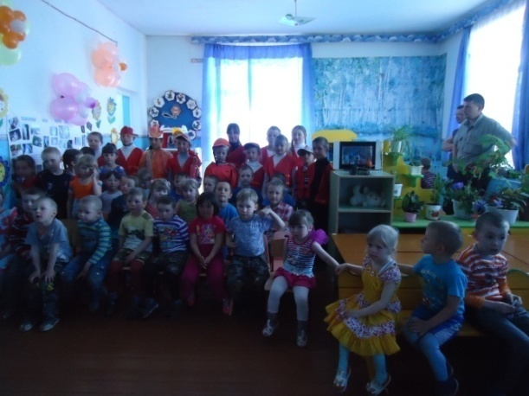
В июне 2014 года мною был организован Праздник Детства. Учащиеся нашей школы и воспитанники детского сада из соседнего села Старая Курба встретились со злой колдуньей Плохиндой, которая заколдовала Добрую Фею (учащиеся школы). Чтобы расколдовать ее, маленькие феи (воспитанники детского сада) должны были пройти испытания. И им это удалось.
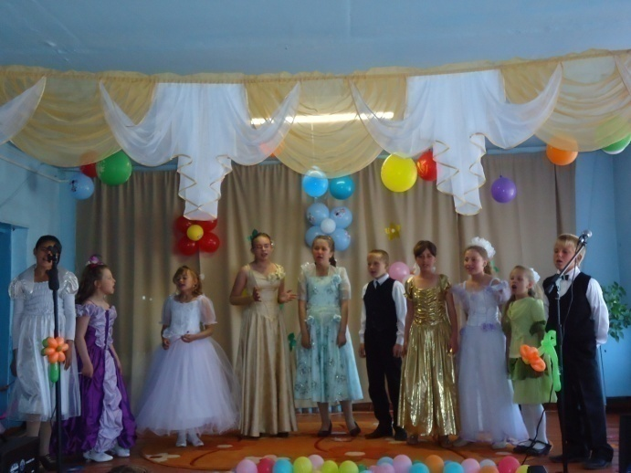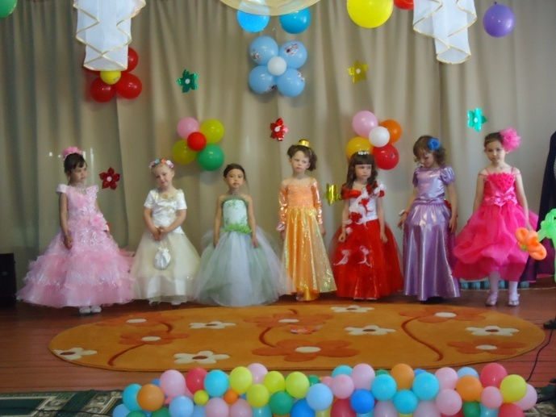
05.06.2014г. – «Праздник Детства» (Мои дети с воспитанниками детского сада из с. Старая Курба)
Совместная творческая деятельность классного коллектива, классного руководителя и родителей стала основной формой воспитания учащихся. За эти годы у нас сложились свои традиции. Наши праздники никогда не проходят спонтанно, проведению любого мероприятия предшествует большая подготовительная работа.
Ребята нашего класса активно участвуют не только в классных мероприятиях, но и в общественной жизни школы. Так как школа у нас малокомплектная, почти все дети задействованы в проведении школьных мероприятий, таких как «День знаний», «День учителя», «Осенний бал», «Новогодний карнавал», «День защитников Отечества», «Праздник мам», «День Победы». Ребята ответственно относятся к порученным делам,
Мы живем интересами не только своей школы, но и активно участвуем во всех мероприятиях нашего села. Ребята – постоянные участники праздников, которые проводятся в сельском ДК: «День пожилого человека», «Новогодние елки», «День защиты Детей» и многие другие.
В 2015 году мы продолжили шефскую работу и выехали в детский реабилитационный центр с новогодней программой. А в мае посетили Дом-интернат для престарелых с программой, посвященной 70-летию Великой победы.

Разработала программу по проведению в селе Дня Победы. Целый день звучала военная музыка. Люди шли на парад, на митинг, на концерт. И даже вечером на «салют» пришло множество народа.
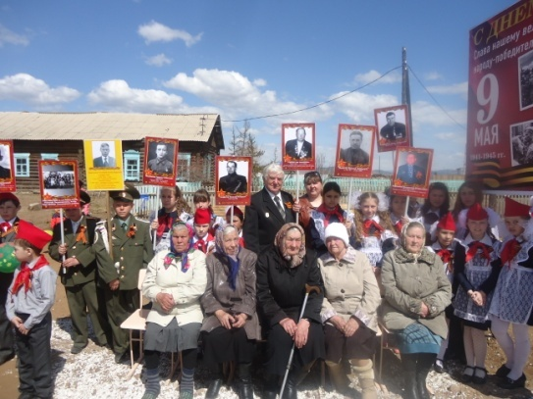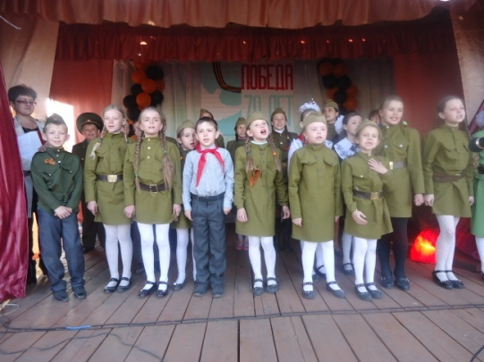
День Победы. Концерт
День Победы. Митинг.

В июле я организовала празднование Дня села.
Проведенные мной праздники села («Открытие парка «Юность», «Юбилей школы», «День Победы», «День села») имеют большое значение для наших жителей. К празднику идет большая подготовка, что сближает людей, живущих в деревне. В празднике участвуют жители села разных поколений: бабушки и дедушки, мамы и папы, дети. На праздник приезжают родственники и знакомые, которые уже уехали из деревни, но любят свою малую родину и стараются о ней не забывать. А самое главное, эти праздники имеют большое значение в патриотическом воспитании наших школьников.
В течение трех лет я являюсь классным руководителем нынешнего 4 класса. Все учащиеся были зачислены в школу в 2012 году. До поступления в школу эти дети не посещали детский сад. Поэтому моей первой задачей было: работать над формированием детского коллектива.
Еще летом для родителей будущих первоклассников провела родительское собрание.
Для изучения индивидуальности каждого ребёнка, его нравственных качеств, умения общаться со сверстниками и взрослыми я прошу родителей написать сочинение о своём сыне или дочери, в котором папа и мама могут рассказать мне даже что-то самое сокровенное, поделиться своим знанием индивидуальных особенностей, отразить свой взгляд на окружение своего ребёнка. Это сочинение-повествование помогает мне узнать с желанием ли ребёнок идёт в школу, настроен ли он на общение со сверстниками, и в какой степени в дальнейшем строить свою работу по сплочению детского коллектива.
За время обучения в первом классе стало понятно, что у детей высокая познавательная активность и творческие способности. Хотя в первом классе работы детей не оцениваются, но по контрольным срезам стало ясно, что детей с высокими образовательными запросами 83%.
В основной своей массе ребята учатся с интересом и ответственностью. Они проявляют большую самостоятельность в учебном процессе, это подтверждает процент успеваемости (100%)
В этом классе можно отметить высокий уровень воспитанности и дисциплины. Ребята умеют слышать, о чем говорит учитель, правильно реагируют на замечания, обладают устойчивым эмоциональным состоянием.
Дети в этом классе общительные и доброжелательные. Они умеют дружить не только во время учебных занятий, но и за пределами школы.
С вступлением в пионеры стало заметно, как дети с каждым днем становятся более ответственными, самостоятельными. Становятся лучше.
Но есть еще проблемы, которые предстоит решить. И эти проблемы выражаются в том, что не все родители принимают участие в жизни своего ребенка.
У родителей и детей должен быть совместный досуг, в котором дети должны быть равноправными участниками и помощниками. Дети вместе с взрослыми должны расширять свой кругозор и переживать моменты вдохновения.
В условиях современного кризисного общества отчужденность детей от родителей нарастает, а дефицит ласки, душевного тепла и взаимного внимания проявляется всё отчетливее. Родители все меньше общаются со своими детьми. Очевидно это результат влияния со стороны современного общества. Под гнетом экономической и социальной нестабильности, когда родители испытывают страх ”не справиться” с жизнью (обеднеть, потерять работу, заболеть), взрослые становятся уязвимыми, неуверенными и эмоционально нестабильными. Новым социальным страхом стала неуспешность детей.
Взрослые наполняют ребенка новыми знаниями и умениями, расширяют его представления и перенасыщают информацией. Однако не задумываются о самом важном: какими глазами малыш смотрит на окружающий мир? Безразличными, настороженными, обиженными, сердитыми или спокойными, добрыми, уверенными и счастливыми? Формирование положительного мировосприятия – это основа будущей успешности маленького человечка.

